Лабораторная работа №2

*Номер учебной группы:* ПК-32

*Фамилия, инициалы учащегося:* Синицкий Д.В.

*Дата выполнения работы:* 07.09.18

*Тема работы:* «Разработка линейных программ»

*Цель работы:* Сформировать умения разрабатывать линейные программы с объявлением переменных и констант, строить выражения на основе приоритета операций

*Задание:*

1. Разработать линейную программу согласно варианту по списку в журнале:

|  |  |  |
| --- | --- | --- |
| Вариант | Вычислить | Расчетные формулы |
| 22 | Площадь основания и объем цилиндра с радиусом основания r и высотой h | S = πr 2 V=Sh |

1. Разработать линейную программу для вычисления значения выражения по формулам:

| Вариант | Вид функции |
| --- | --- |
| 22 |  |

*Оснащение работы:*

Технические средства обучения:

- IBM – совместимый компьютер;

Электронные средства обучения:

- MS Virtual Studio;

- MS Office.

*Результаты выполнения работы:*

*Задание 1*

Код программы:

using System;

namespace ConsoleApplication6

{

class Program

{

static void Main(string[] args)

{

double s, r, h, v;

Console.Write("Введите радиус R = ");

r = Convert.ToDouble(Console.ReadLine());

Console.Write("Введите высоту H = ");

h = Convert.ToDouble(Console.ReadLine());

s = 3.14 * r * 2;

v = s * h;

Console.WriteLine("Площадь основания цилиндра = " + s);

Console.Write("Объем цилиндра = " + h);

Console.ReadLine();

}

}

}

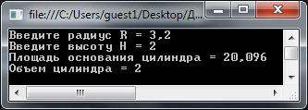

*Рисунок 1 – результат выполнения задания 1*

*Задание 2*

Код программы:

using System;

namespace ConsoleApplication6

{

class Program

{

static void Main(string[] args)

{

double x, z, y, b;

Console.Write("Введите координату X = ");

x = Convert.ToDouble(Console.ReadLine());

Console.Write("Введите координату Y = ");

y = Convert.ToDouble(Console.ReadLine());

Console.Write("Введите координату Z = ");

z = Convert.ToDouble(Console.ReadLine());

b = x * (Math.Tan(z) + (2*Math.Cos(y)));

Console.Write("Результат вычисления по формуле = {0:0.000}", b);

Console.ReadLine();

}

}

}

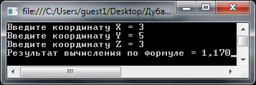

*Рисунок 2 – результат выполнения задания 2*